

## MISSION "Application FestivalSpor2"

# DEFINITION DU BESOIN

La Maison des ligues organise un festival de sports nature en septembre, le festival Sp’Or, et dispose maintenant d’une application (FestivalSpor1) pour gérer l’hébergement des participants à ce festival. Chaque ligue peut y inscrire des participants et/ou des équipes (des tournois ou des matches seront organisés lors du festival) qu’elle invite, et tenir un stand de présentation de leur ligue pendant 15 jours. Les établissements scolaires de la région mettent à disposition de la M2L des chambres pour l’hébergement des personnes participant au festival.

Un ami de Mr Duchemin lui avait procuré le dossier et le code d’une application permettant de gérer les hébergements dans le cadre d’un autre festival (musique folklorique en Bretagne).

L’année dernière, vous avez testé, corrigé et adapté cette application au contexte de la M2L. Cette application était développée en Php, en HTML et CSS. Vous avez modifié les accès à la BD Mysql et utilisé la classe PDO pour ces accès. Vous avez peut-être modifié son design afin qu’il soit agréable, et sa navigation pour qu’elle soit claire et intuitive. Cette version adaptée s’intitule **FestivalSpor1**.

# MISSION

Modifier l’application FestivalSpor1 existante en répondant au cahier des charges présenté en page suivante. Vous nommerez la nouvelle application **FestivalSpor2**.

# RECEPTION

La nouvelle application sera installée en local sur une machine pour les tests et la correction. Une fois adaptée au contexte de la M2L elle sera intégrée sur le serveur multi-sites que vous mettrez en place. Son accès sera sécurisé.

# CAHIER DES CHARGES

Modifier l’application FestivalSpor1 existante en répondant à ce cahier des charges.

Pour tout le site :

Quelle que soit la page visualisée par le navigateur, y compris la page d'accueil, l'utilisateur n'a aucun moyen de savoir sur quelle page il se trouve, ni comment se situer par rapport au menu principal de l'application. Or, pour accéder par exemple à la page **Modification des attributions**, l'internaute a emprunté le chemin de navigation **Accueil > Attribution chambres > Effectuer ou modifier les attributions**. Cela signifie que depuis la page d'accueil, il a choisi **Attribution chambres** puis **Effectuer ou modifier les attributions**.

On souhaite afficher ce chemin dans la barre de titre du navigateur.

Correction d’un défaut d’information :

La personne chargée de la gestion des hébergements et de la saisie des informations relatives à l'affectation des hébergements des participants dans l'application, exprime la critique suivante : "L’application actuelle ne fournit pas le pays d’origine des équipes et je suis obligée de consulter directement le contenu des tables de la base pour obtenir cette information."

Vous êtes chargé(e) de corriger ce défaut.

Afin de gérer au mieux l'affectation des hébergements des participants, on souhaite que le pays d'origine de chaque équipe soit affiché

* Sur la page **Attribution chambres**,
* Sur la page **Effectuer ou modifier les attributions**.

Gestion des établissements :

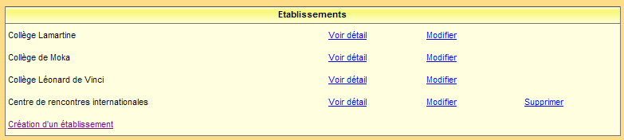Ajouter une colonne « Attributions » contenant le nb d’attributions, si 0 attribution le lien Supprimer s’affiche dans la dernière colonne, ou « Complet » si l’établissement est complet.

Attribution des chambres :

**Ecran 1 :**

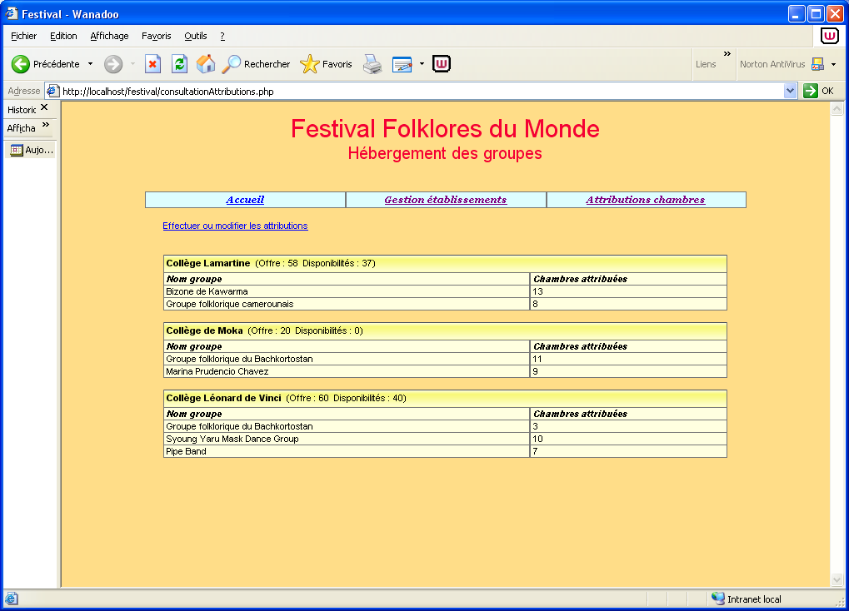

* Modifier les attributions sur la même page (liste déroulante avec le nombre correspondant aux disponibilités de l’établissement)

**Ecran 2**

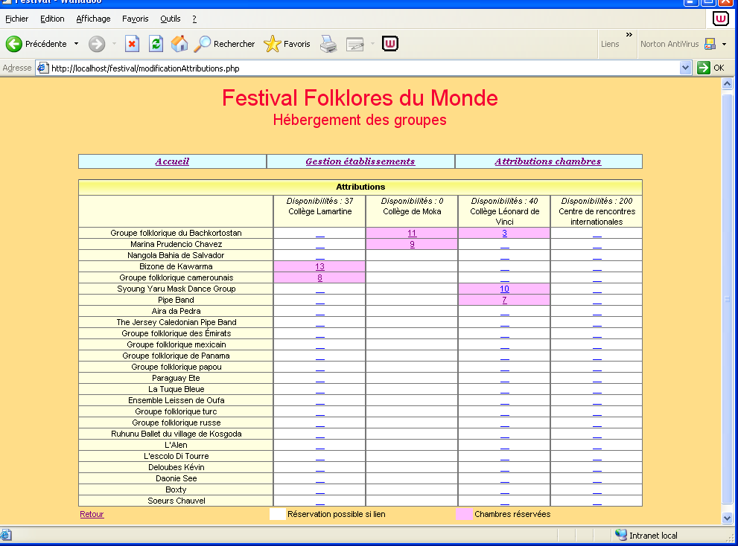

* Afficher le nombre de chambres demandées par équipe.
* Ajouter une colonne avec le nombre de chambres réservées par équipe.